Приложение № 1
к извещению
Лот № 1
Географическая карта (схема) рыбоводного участка
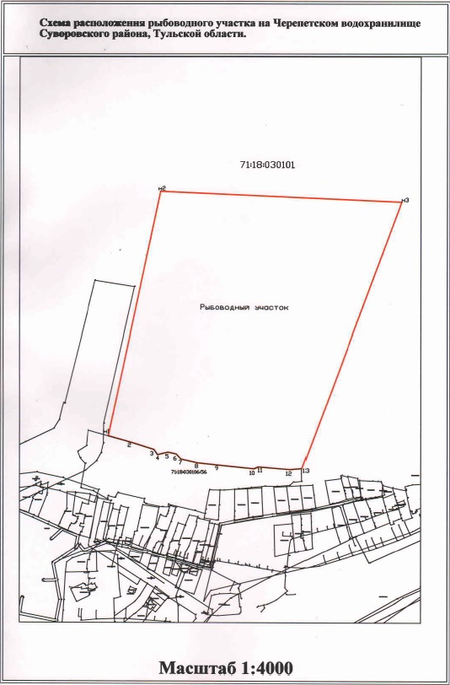

Координаты WGS 84
№ С.Ш | В.Д | Описание границ  рыбоводного участка
1. 54.145135  2. 54.148664  3. 54.148556  4. 54.144744  5. 54.144687  6. 54.144719  7. 54.144691  8. 54,744737  9. 54.144764  10. 54.144815  11. 54.144888  12. 54.144912  13. 54.144873  14. 54.144947  15. 54.145048 | 36.509412  36.510612  36.516522  36.51.4173  36.513889  36.513114  36.513009  36.512121  36.511615  36.511203  36.511084  36.510881  36.510629  36.510541  36.509969 | Общая площадь рыбоводного участка, на котором будет осуществляться индустриальное рыбоводство, составляет 15 га.  Границы рыбоводного участка определены по точкам, которые имеют следующие координаты

Границы определены Приказом Министерство СЕЛЬСКОГО ХОЗЯЙСТВА ТУЛЬСКОЙ ОБЛАСТИ от 26.10.2020 № 268-осн

